Собрание представителей
закрытого административно-территориального образования города Заречного Пензенской области
РЕШЕНИЕ

« 25 » 02 2022 № 216

Принято « 25 » 02 2022
Председатель Собрания представителей
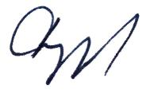 | С.Н.Рузайкин
Об исполнении Прогнозного плана (программы) приватизации муниципального имущества города Заречного Пензенской области на 2021 год и плановый период 2022-2023 годов, утвержденный решением Собрания представителей города Заречного Пензенской области от 25.12.2020 № 112

На основании статьи 16 Федерального закона от 06.03.2003 №131-ФЗ «Об общих принципах организации местного самоуправления в Российской Федерации», в соответствии со статьей 4.2.1 Устава закрытого административно-территориального образования города Заречного Пензенской области, разделом 8 Положения о порядке приватизации муниципального имущества ЗАТО города Заречного Пензенской области, утвержденного решением Собрания представителей города Заречного Пензенской области от 24.12.2013 № 456

Собрание представителей РЕШИЛО:

- Отчет об исполнении Прогнозного плана (программы) приватизации муниципального имущества города Заречного Пензенской области на 2021 год, утвержденного решением Собрания представителей города Заречного Пензенской области от 25.12.2020 № 112, принять к сведению (приложение).
- Настоящее решение опубликовать в муниципальном печатном средстве массовой информации - в газете «Ведомости Заречного» и разместить на официальном сайте Администрации города Заречного.
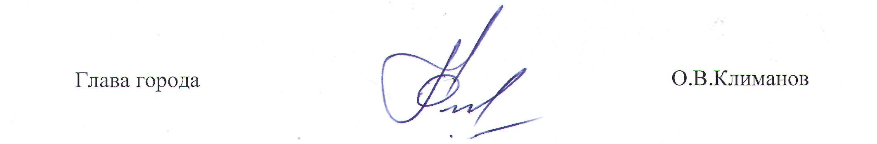

Приложение
к решению Собрания представителей
города Заречного Пензенской области
от 25.02.2022 № 216

Отчет
об исполнении Прогнозного плана (программы)
приватизации муниципального имущества города Заречного
Пензенской области на 2021 год

Прогнозный план (программа) приватизации муниципального имущества города Заречного Пензенской области на 2021 год (далее по тексту – Программа приватизации) был утвержден решением Собрания представителей города Заречного Пензенской области от 25.12.2020 № 112.
Приватизация объектов муниципальной собственности, включенных в Прогнозный план (программу) приватизации, осуществлялась с использованием способов приватизации в соответствии с требованиями, предусмотренными Федеральным законом от 21.12.2001 года № 178-ФЗ «О приватизации государственного и муниципального имущества».

1. Муниципальное имущество города Заречного, приватизация которого
осуществлялась в 2021 году

1.1. Результаты приватизации недвижимого имущества приведены в таблице 1.
Таблица 1
№  п/п | Тип объекта и его наименование | Способ  приватизации | Дата  продажи | Цена сделки приватизации руб.(с НДС)
2021
1. | Нежилое помещение, расположенное по адресу: Пензенская область,  г. Заречный, ул. Коммунальная, дом 12, пом. 4 | Продажа посредством публичного предложения | 19.03.2021 | 462 540,0
2. | Нежилое здание аптека № 5, расположенное по адресу: Пензенская область, город Заречный, ул. Строителей, дом 9 | Аукцион | 02.06.2021 | 15 010 000,0
3. | Комплекс объектов имущества, расположенный по адресу: Пензенская область, Пензенский район,  р.п. Золотаревка, ул. Нагорная, д. 12 | Продажа без объявления цены | 23.12.2021 | 1 000 000,0
4. | Комплекс объектов имущества, расположенный по адресу: Пензенская область, г. Заречный, ул. Спортивная, дом 9А | Продажа посредством публичного предложения | 22.04.2021  24.05.2021  06.07.2021 | Объект не продан
5. | Нежилые помещения, расположенные по адресу: Пензенская область,  г. Заречный, проспект 30-летия Победы, дом 6/17 | Продажа посредством публичного предложения | 13.05.2021  06.07.2021  11.08.2021  22.09.2021  03.11.2021  22.12.2021 | Объект не продан
6. | Комплекс объектов имущества, расположенный по адресу: Пензенская область, г. Заречный, пр. 30-летия Победы, д. 11А |  |  | Объект не продан

1.2. Результаты приватизации акционерных обществ приведены в таблице 2:
Таблица 2
№  п/п | Тип объекта и его наименование | Способ  приватизации | Дата продажи | Цена сделки приватизации руб.
1. | Акции акционерного общества «Единый расчетно-кассовый центр», представленные в виде бездокументарных ценных бумаг в количестве 148 895 штук (5 % уставного капитала) | Аукцион | 09.09.2021 | 1 214 850,0
2. | Акции акционерного общества «Центральная аптека» города Заречного Пензенской области, представленные в виде бездокументарных ценных бумаг в количестве 3 374 920 штук (100 % уставного капитала) |  |  | Объект  не продан

По итогам исполнения Прогнозного плана (программы) приватизации муниципального имущества города Заречного Пензенской области на 2021 год было продано 3 объекта муниципального имущества и 148 895 штук акций АО «ЕРКЦ» (5 % уставного капитала). В городской бюджет от продажи имущества в 2021 году перечислено 12 893,8 тыс. рублей (без НДС), что составляет 100 % исполнения плана доходов от реализации муниципального имущества.

